**Gdzie zamówić online materiały edukacyjne o przepisach ruchu drogowego?**

**W naszym artykule znajdziesz informacje dotyczące zakupu pomocy edukacyjnych dla swoich dzieci. Sprawdź materiały edukacyjne o przepisach ruchu drogowego i inne propozycje.**

**Gdzie kupić materiały edukacyjne o przepisach ruchu drogowego?**

rodzice chcą odpowiednio wychowywać swoje dzieci spędzają dużo czasu oraz składają swoją energię w naukę dzieci wielu sportów oraz umiejętności Jednym z podstawowych jest nauka jazdy na rowerze która łączy się z wytłumaczeniem dziecku Jakie są przepisy ruchu drogowego, ponieważ w przyszłości z pewnością dziecko samodzielnie lub pod opieką rodzica będzie poruszać się na rowerze blisko jezdni. W takim przypadku może się okazać, iż [materiały edukacyjne o przepisach ruchu drogowego](https://odblaski.net.pl/kategoria-produktu/materialy-edukacyjne/) okażą się nieocenioną pomocą.

**Jak nauczyć dziecko przepisów ruchu drogowego?**

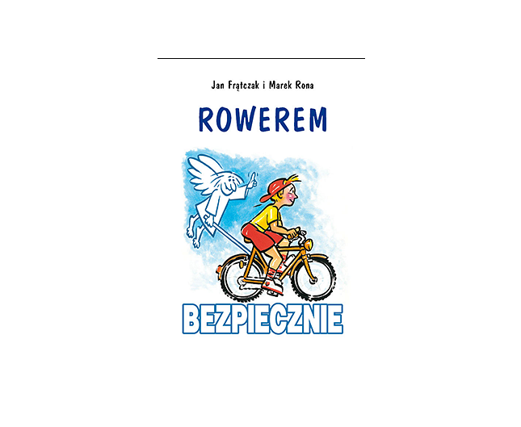

Skąd dziecko ma wiedzięć jak zachować się w niejednokrotnie trudnych czy też zawiłych sytuacjach na drodze? Bez znajomości przepisów odpowiednia reakcja nie będzie możliwa a to właśnie po stronie dorosłych leży odpowiedzialność za zapoznanie dzieci z zasadami obowiązującymi na drodze a także poboczu. Dlatego też *materiały edukacyjne o przepisach ruchu drogowego* cieszą się ogromnym zainteresowaniem rodziców oraz opiekunów.

**Materiały edukacyjne o przepisach ruchu drogowego w Odblaski**

W sklepie online Odblaski każdy rodzic znajdzie wiele produktów dla swoich pociech oraz rodziny. W ofercie produkty odblaskowe, których zadaniem jest zadbanie o bezpieczeństwo uczestników ruchu drogowego a także wspomniane **materiały edukacyjne o przepisach ruchu drogowego**, które ułatwią naukę najmłodszych, by przygotować ich do użytkowania dróg i pobocza w przyszłości.